
Wilson OmniFile Full Text, Select Edition
威 尔 逊 全 文 期 刊 精 选

威尔逊全文期刊精选（Wilson OmniFile Full Text, Select Edition）数据库由美国H.W.Wilson（威尔逊）公司出品。该公司成立于1898年，是西方最大的书目文献出版公司，百余年来致力于“提供高品质的书目资料库和便于全球出版物的快速参考资源”。为了帮助读者更快、更准确地获取所需资料，威尔逊公司对全球一万余种专业的期刊制作索引、文摘，全部索引、文摘均由威尔逊公司具有专业背景的硕、博士撰写，服务于图书馆及科研工作者。

Wilson OmniFile Full Text, Select Edition是威尔逊公司精选其11个专业数据库、各专业领域2863种核心全文期刊、250余万篇全文文献汇集而成，覆盖应用科技、艺术、生物农业、教育、普通科学、人文、社会科学、法律、图书馆与信息情报学、商业等几乎所有学科领域，半数期刊经同行评审，560种期刊被JCR收录，文献最早回溯至1981年。
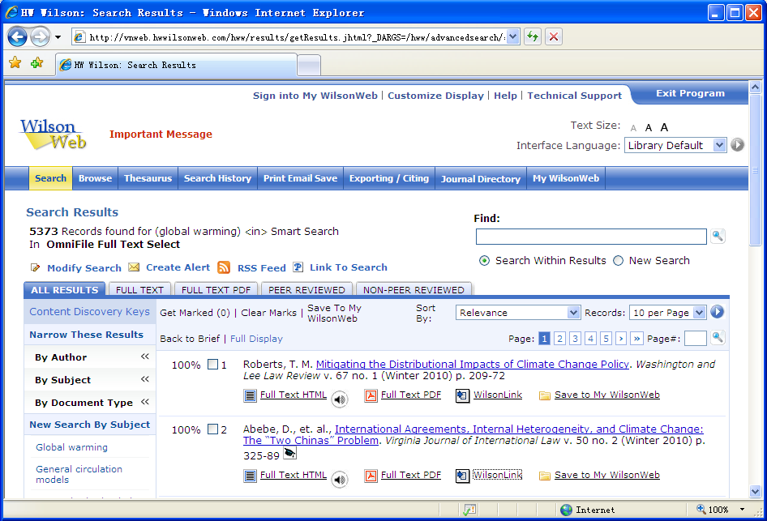
Wilson OmniFile Full Text, Select Edition特点：
- 访问方式：CERNET专线，无并发用户限制；
- 检索方式：快速检索、高级检索、二次检索，跨库检索；
- 结果处理：基于索引、文摘深加工的检索结果精准匹配、聚类、排序；
- 两种通用全文格式：HTML,PDF
- 四种通用引文格式：MLA, APA, Chicago/ Turabian: Humanities, Chicago/ Turabian: Author-Date；
- 全文英语朗读，MP3格式下载语音文件；
- 结果输出：保存至本地、本地打印或通过E-mail发送至指定邮箱；
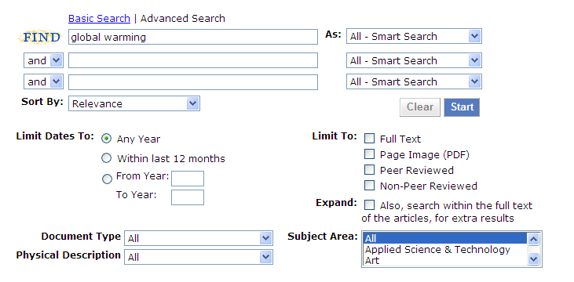
- 更新频率：每日；
- 个性化设置：记录个人检索历史，便于持续关注课题，设置个性化友好界面、邮件提醒、RSS提醒等更节省读者时间和精力；
- 延伸阅读：链接至本馆OPAC系统；通过WilsonLink查看其他数据库平台；
- COUNTER标准使用统计。
（以上数据统计截止2010年9月）

如需了解更多数据库信息，请访问www.igorup.com.cn 或就近联系我公司各代表处。
Art Museum Image Gallery TM
威 尔 逊 艺 术 博 物 馆 影 像 图 库

威尔逊艺术博物馆影像图库（Art Museum Image Gallery TM）由威尔逊公司独家提供，是其艺术系列数据库之一，该公司成立于1898年，是西方最大的书目文献出版公司，百余年来致力于“提供高品质的书目资料库和便于全球出版物的快速参考资源”。为了帮助读者更快、更准确地获取所需资料，威尔逊公司与全球1800多家博物馆、美国国会图书馆图片与摄影部（the Library of Congress, Prints and Photographs Division）等合作，辑录艺术类图像和多媒体资源，并对教学应用、学术展示开放版权。

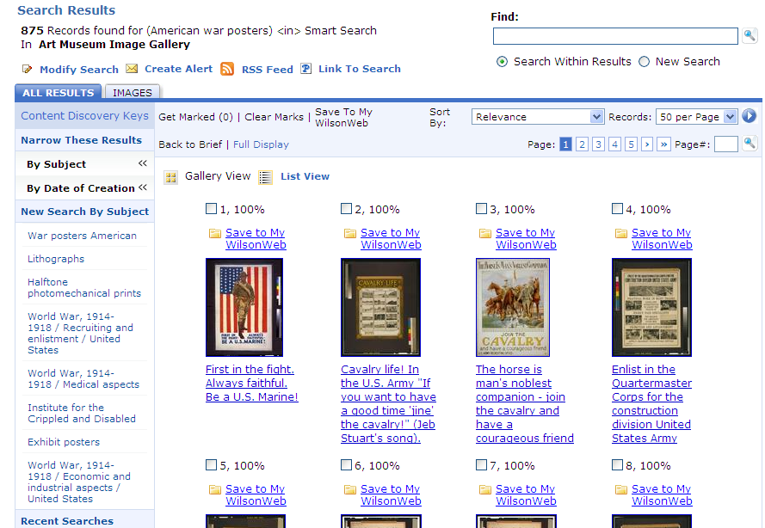
威尔逊艺术博物馆影像图库（Art Museum Image Gallery TM）为用户提供丰富的高清艺术图片、多媒体数字资源，为文化研究、区域研究、妇女研究、考古、历史、宗教、社会科学、文学、戏剧研究及戏剧服装、道具设计等领域提供丰富的电子艺术资源，是艺术类各学科必不可少的参考资源，包括：

- 164,750幅博物馆馆藏高清图片；
- 1,000 余个博物馆馆藏多媒体文件 ；
- 收录公元前3000年至今的艺术作品，跨越5000余年文化艺术；
- 收录了大量近、现代艺术家作品；
- 囊括非洲、亚洲、欧洲、美洲艺术，包括土著美国文化及美国中部文化；
- 全部图片均可用于非商业、教学用途，无版权之忧；

威尔逊艺术博物馆影像图库（Art Museum Image Gallery TM）特点：
- 访问方式：CERNET专线，无并发用户限制；
- 检索方式：快速检索、高级检索、二次检索，跨库检索；
- 结果处理：基于索引、文摘深加工的检索结果精准聚类、排序；
- 四种通用引文格式：MLA, APA, Chicago/ Turabian: Humanities, Chicago/ Turabian: Author-Date；
- 结果输出：保存至本地、本地打印或通过E-mail发送至指定邮箱；
- 更新频率：每日；
- 个性化设置：记录个人检索历史，便于持续关注课题，设置个性化友好界面、设置邮件提醒、RSS提醒等节省读者时间和精力
- 延伸阅读：链接至本馆OPAC系统；通过WilsonLink查看其他数据库平台。
- COUNTER标准使用统计。

如需了解更多数据库信息，请访问www.igorup.com.cn 或就近联系我公司各代表处。
Book Review Digest PLUS
威 尔 逊 图 书 评 论 摘 要 增 强 版

威尔逊图书评论摘要增强版（Book Review Digest Plus）数据库由美国H.W.Wilson（威尔逊）公司独家提供。该公司成立于1898年，是西方最大的书目文献出版公司，百余年来致力于“提供高品质的书目资料库和便于全球出版物的快速参考资源”。为了帮助读者更快、更准确地获取所需资料，威尔逊公司对全球一万余种不同专业的期刊制作索引、文摘，全部索引、文摘均由威尔逊公司具有专业背景的硕、博士撰写，服务于图书馆及科研工作者。
威尔逊图书评论摘要增强版（Book Review Digest Plus）数据库选取威尔逊所有（78个）数据库中涉及图书评论的8000余种期刊内容辑录而成，评论书籍形式包括小说及非小说类文学作品，
- 数据最早回溯至1983年；
- 提供22余万篇评论全文；
- 涉及近80万本图书；
- 同一本书的全部评论与该书显示于同一界面；
- 被评论书籍摘要均由威尔逊公司专业人士撰写摘要；
- 评论涉及书籍适合各年龄段读者；
- 部分图书可直接链接至亚马逊（www.amazon.com）查看购买信息；
- 威尔逊图书评论回溯（Book Review Digest Retrospective）数据库覆盖1905年-1982年近80年数据。
威尔逊图书评论摘要增强版（Book Review Digest Plus）数据库特点：
- 访问方式：CERNET专线，无并发用户限制；
- 检索方式：快速检索、高级检索、二次检索，跨库检索；
- 结果处理：基于索引、文摘深加工的检索结果精准聚类、排序；
- 两种通用全文格式：HTML,PDF
- 四种通用引文格式：MLA, APA, Chicago/ Turabian: Humanities, Chicago/ Turabian: Author-Date；
- 全文评论配有英语朗读，并可以MP3格式下载语音文件；
- 结果输出：保存至本地、本地打印或通过E-mail发送至指定邮箱；
- 更新频率：每日；
- 个性化设置：记录个人检索历史，便于持续关注课题，设置个性化友好界面、设置邮件提醒、RSS提醒等节省读者时间和精力
- 延伸阅读：链接至本馆OPAC系统；通过WilsonLink查看其他数据库平台。
- COUNTER标准使用统计。

如需了解更多数据库信息，请访问www.igorup.com.cn 或就近联系我公司各代表处

